实验二 软件总体设计
- 实验目的
学会使用Case工具完成描述软件结构的软件结构图和软件层次图的设计。熟练运用常用的软件总体设计工具，将给定的软件问题描述转化为设计结果。
- 实验结果
（一）软件结构设计
1、采用Visio绘制软件结构图，如下图：
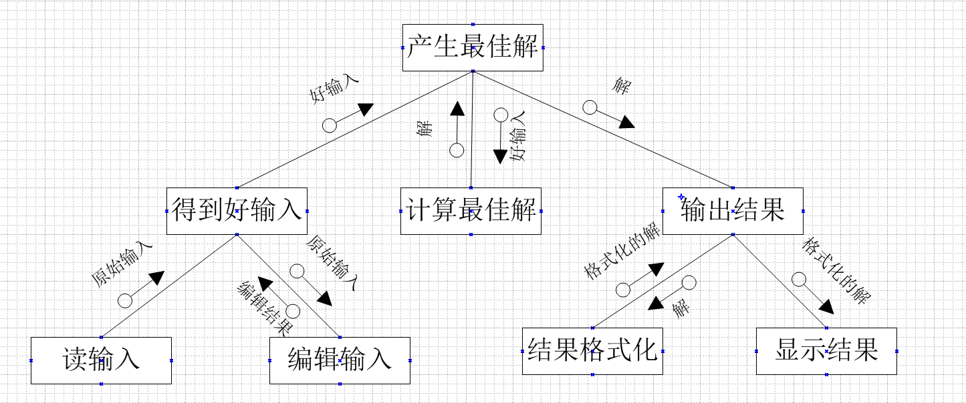
- 采用Visio或word绘制软件层次图，如下图：
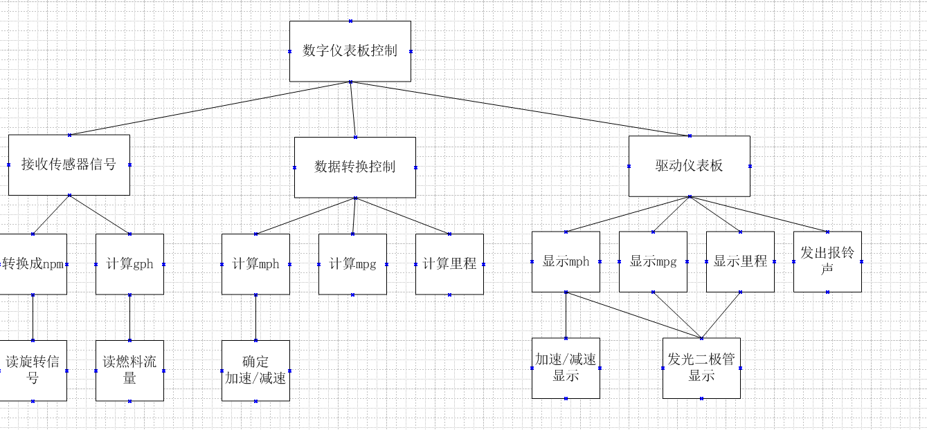
3、采用Visio绘制软件结构图。
分析下图所示某系统的数据流图，将它转换成合理的软件结构图，然后用Visio画出来。

图1 某系统的数据流图
根据上图画出的软件结构图
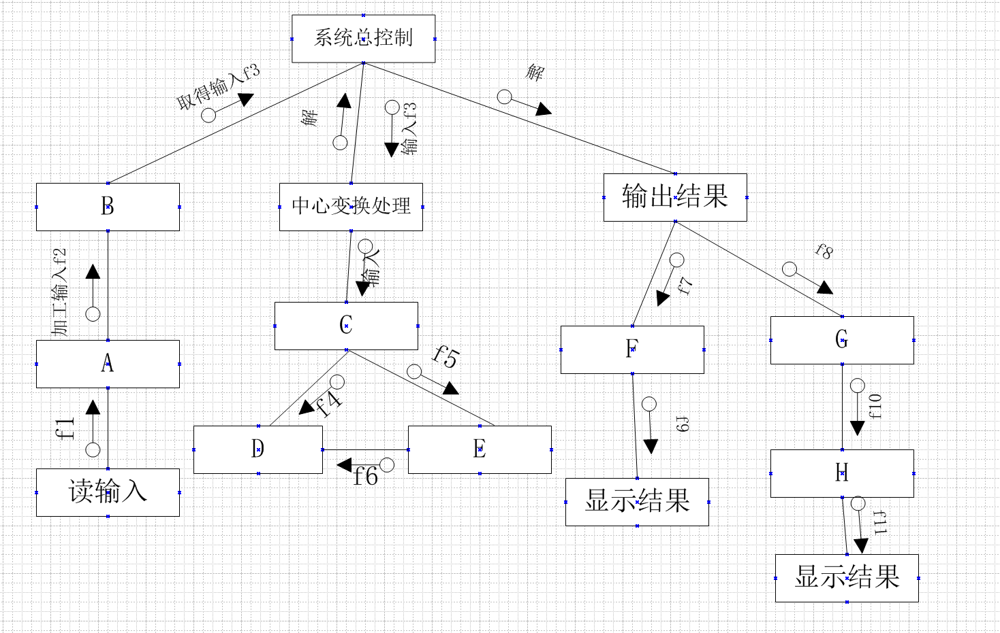
4、综合性实验：根据作业二文档，设计的系统软件结构图。
